Уважаемые родители!
Начался новый учебный год, а значит, ваш ребенок пошёл в детский сад, школу, и чтобы его путь был безопасным, приобретите ребёнку световозвращающие элементы – на одежду, рюкзак, а также начертите с ним схему безопасного маршрута «дом - детский сад (школа) – дом»
Как правильно выбрать световозвращающие элементы
Самый простой способ «бытового» определения, световозвращающий материал перед вами или нет – сфотографировать световозвращающий элемент мобильным телефоном со вспышкой. Желательно с расстояния не менее 3- 5 сантиметров.
На фото три самофиксирующих браслета.
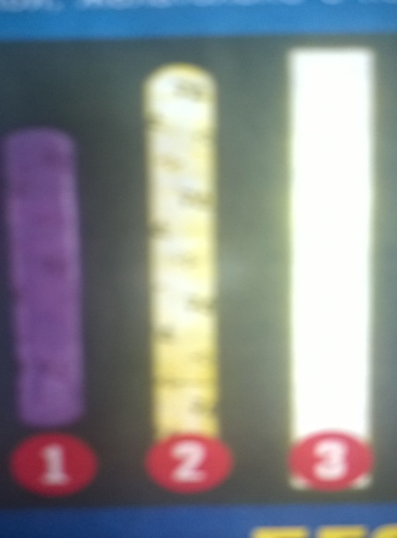
Браслет № 1 – имитация световозвращателя
- практически нет эффекта световозвращения
- маленькая поверхность
Браслет № 2
- низкое световозвращение
- небольшая поверхность

Браслет № 3
- хорошее световозвращение
- большая поверхность
- Как правильно использовать световозвращатели
- используйте только качественные световозвращатели
- световозвращатели должны быть видны водителям с различных направлений
- предпочтительней использовать серые и светло - серые текстильные световозвращающие ленты и световозвращатели из ПВХ белого и лимонно – желтого цвета
- площадь поверхности одного световозвращающего элемента должна быть не менее 25 см2

Даже имея световозвращатели, пешеходы должны знать и соблюдать
ПРАВИЛА БЕЗОПАСНОГО ПОВЕДЕНИЯ НА ДОРОГЕ

При использовании световозвращающих элементов
в темное время суток риск гибели для пешеходов уменьшается на 70%

БЕЗОПАСНОСТЬ ВАШИХ ДЕТЕЙ ЗАВИСИТ ОТ ВАС!
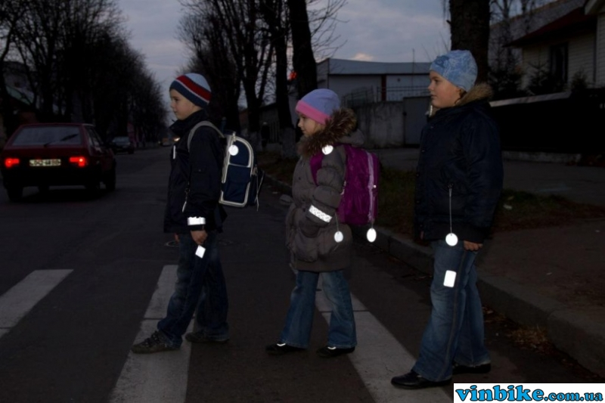
Телефон горячей линии УМВД России по Ярославской области
8-4852-73-10-50
Подготовила Асташенко Г.В. по материалам газеты «Дорога, транспорт, пешеход» № 7 (231) август 2016 г.

